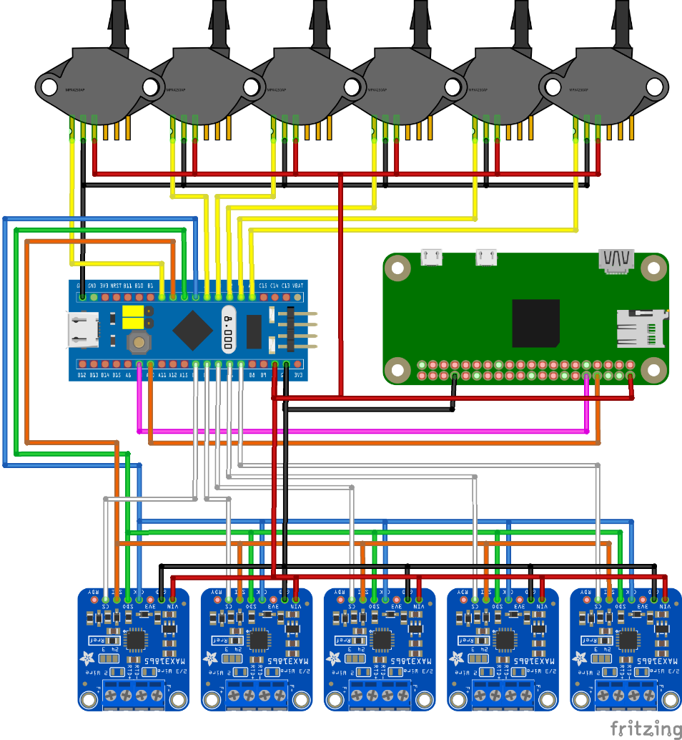

Pressure Transmiter

STM32

RaspberryPi

MAX31865

RTD

Keterangan:

1. Pressure Transmitter / WPT 83G

**Sensor pengukur tekanan** dengan jangkauan pengukuran 0-10 kPa.

1. STM32 / F103C8T6

**Board pengembang mikrokontroler** dimana data dari sensor dibaca dan diolah.

1. RaspberryPi / Zero W

**Minicomputer** dimana data akan diolah lebih lanjut untuk visualisasi.

1. MAX3186

**Penerjemah data** yang dikirim oleh RTD menjadi data digital yang nantinya akan dibaca mikrokontroler.

1. RTD / PT100

**Sensor pengukur suhu** dengan jangkauan pengukuran $-{50}^{o}C$ sampai $+{250}^{o}C$.